RELIGIA 6latki 01.02.2022r.

Temat: Święto Ofiarowania Pańskiego.

Drogie dzieci!
2 lutego obchodzimy w Kościele Święto Ofiarowania Pańskiego. W tym dniu w kościele wspominane jest wydarzenie, jak Maryja z Józefem przynieśli do świątyni Pana Jezusa, aby Go przedstawić Bogu Ojcu. U wejścia do świątyni spotkał ich starzec Symeon, człowiek sprawiedliwy i pobożny, który nazwał Jezusa światłem na oświecenie pogan, czyli tych ludzi, którzy nie znają Boga.
Święto to inaczej nazwane jest Świętem Matki Boskiej Gromnicznej, bo w tym dniu ksiądz święci w kościele świece – gromnice, które zapalamy w naszych domach czasie burzy, aby chroniły nas od grzmotów.

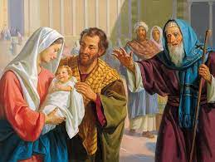

Zachęcam Was do obejrzenia filmu

https://www.youtube.com/watch?v=81MplIXKnxA

Pozdrawiam Was ciepło. Do zobaczenia w przedszkolu.
Halina Krasoń

